Utan dina andetag (Kent)
Bröllopssång till Lilly (Money Brother)
För Dig (Lars Winnerbäck)
Kärleken förde oss samman (Ulf Lundell)
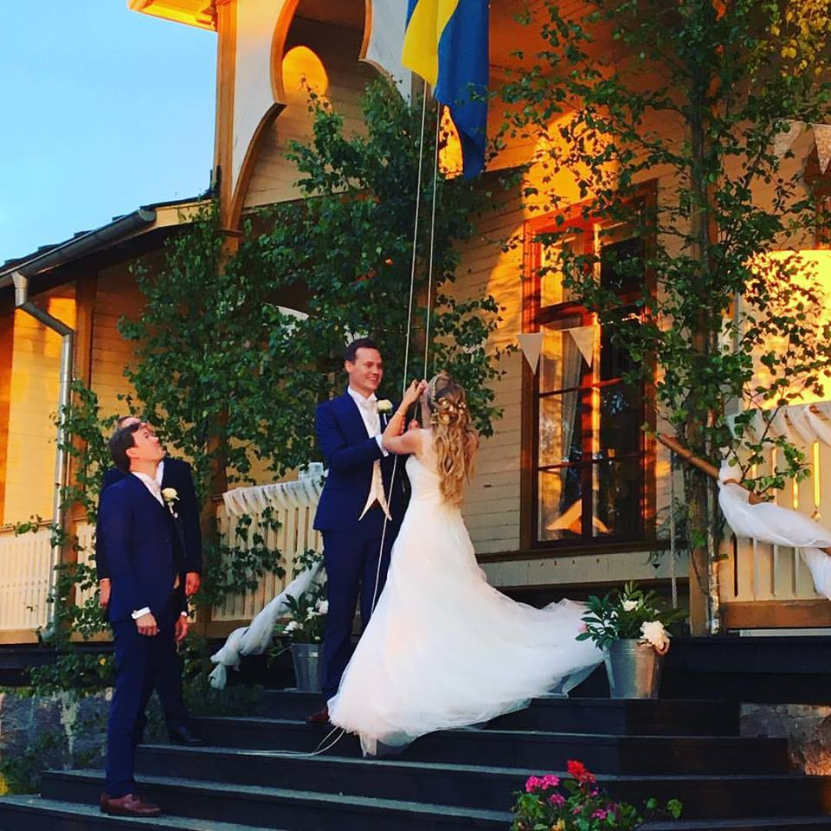
Vägen till dig (Erik Linder)
Genom eld och vatten (Sarek)
Kärleksvisan (Sarah dawn finer)
Vid din sida (Sarah dawn finer)
För kärlekens skull (Ted gärdestad)
You`re still the one (Shania Twain)
Sofias Sång (Danny & Molly)
Det vackraste (Cecilia vennersten)
Hallelujah (Svensk text Molly Sanden)
Evighet (Tomas andersson wij)
Du är allt (sonja alden)
Kärleken är evig (Lena PH)
Amazing (Danny Saucedo Wedding edition)
För att jag älskar dig (Adele med svensk text)
Make you feel my love (Adele)
Feels like home (Chantal Kreviazuk)
Everytime we touch (Cascada)
A thousand years (Christina perri)
This i promise you (N*sync)
Più Bella Cosa (Eros Ramazzotti)
Aint Nobody (Chaka Khan)

